Перечень транспортных средств, признанных брошенными, разукомплектованными, бесхозяйными
дата осмотра | адрес | марка/модель/гос. номер/цвет | срок добровольного/принудительного перемещения | фотоматериалы
25.09.2018 | ул. Депутатская, 19А | Мазда  О872АЕ 36  серебристый | 09.10.2018/ в соответствии с п. 4.1, 4.2 постановления № 36 от 29.01.2018 | 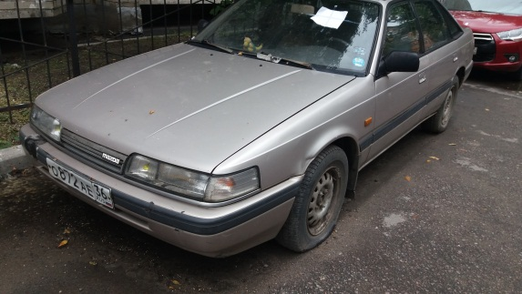 | 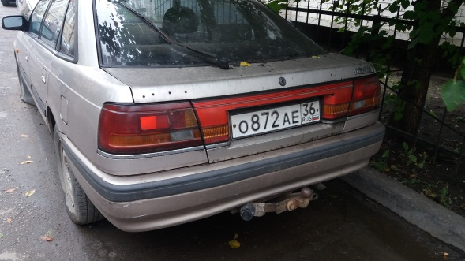
25.09.2018 | ул. Домостроителей, 43 | ГАЗ  Х876МК 36  серый | 09.10.2018/ в соответствии с п. 4.1, 4.2 постановления № 36 от 29.01.2018 | 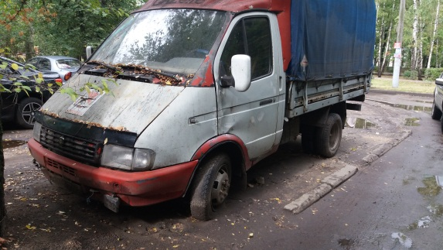 | 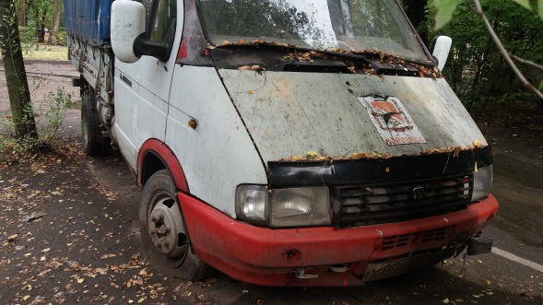
25.09.2018 | ул. Космонавтов, 18 | ГАЗ  АУ435 36  желтый | 09.10.2018/ в соответствии с п. 4.1, 4.2 постановления № 36 от 29.01.2018 | 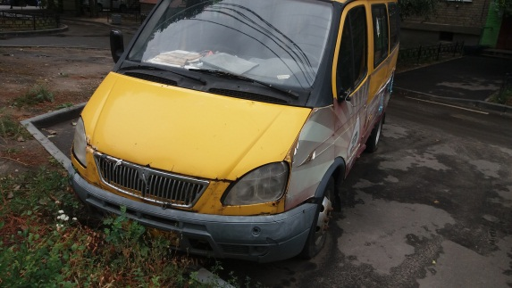 | 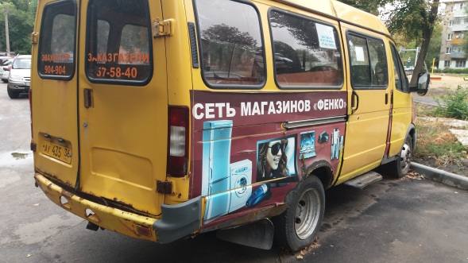
25.09.2018 | ул. Пирогова, 5 | ГАЗ  А5446ВВ  серый | 09.10.2018/ в соответствии с п. 4.1, 4.2 постановления № 36 от 29.01.2018 | 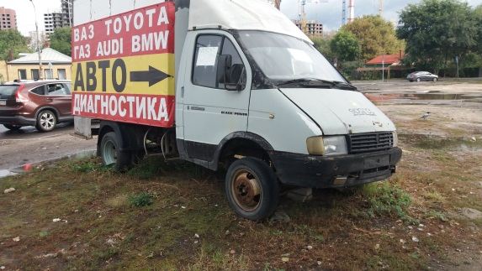 | 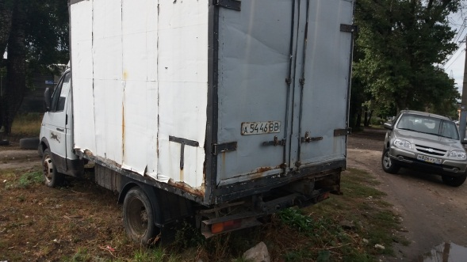
25.09.2018 | ул. Пешестрелецкая, 125 | ВАЗ 21099  Е612РМ 36  сине-зеленый | 09.10.2018/ в соответствии с п. 4.1, 4.2 постановления № 36 от 29.01.2018 | 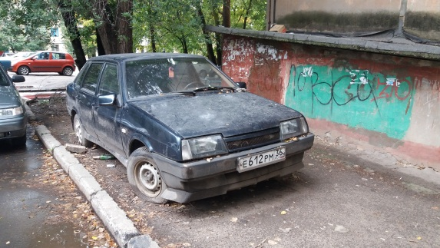 | 